|  |  |
| --- | --- |
|  | **Министерство образования и науки Российской Федерации**  **Федеральное государственное бюджетное образовательное учреждение высшего образования**  **«Московский государственный технический университет имени Н.Э. Баумана**  **(национальный исследовательский университет)» (МГТУ им. Н.Э. Баумана)** |

ФАКУЛЬТЕТ «Информатика и системы управления»

КАФЕДРА «Теоретическая информатика и компьютерные технологии»

РАСЧЕТНО-ПОЯСНИТЕЛЬНАЯ ЗАПИСКА К КУРСОВОЙ РАБОТЕ

ПО КУРСУ: «База данных»

***НА ТЕМУ:***

**«**Веб-приложение системы рекомендаций фильмов**»**

Студент ИУ9-52Б **Нгуен Т.Д**______ ______________________

(Ф.И.О) (Подпись, дата)

Руководитель курсового проекта **Синявин А. В.**___ ______________________

(Ф.И.О) (Подпись, дата)

*2021 г.*

# Министерство науки и высшего образования Российской Федерации

**Федеральное государственное бюджетное образовательное учреждение высшего образования**

# «Московский государственный технический университет имени Н.Э. Баумана» (национальный исследовательский университет)

УТВЕРЖДАЮ

Заведующий кафедрой ИУ-9 (Индекс)

И.П. Иванов (И.О.Фамилия)

« » 2021 г.

# З А Д А Н И Е

**на выполнение курсовой работы**

по дисциплине : «База данных»

Тема курсовой работы: Веб-приложение системы рекомендаций фильмов

Студент : Нгуен Тхань Дат ИУ9-62б

График выполнения проекта: 25% к 4 нед., 50% к 8 нед., 75% к 11 нед., 100% к 14 нед.

## Техническое задание

Этап 1: Определитесь с технологиями веб-разработки, выбрав систему управления базами данных и основной алгоритм, используемый в рекомендательных системах..

Этап 2: Разработка базы данных, создание запросов к базе данных для будущих работ.

Этап 3: Разработка пользовательских интерфейсов для веб-приложений с помощью React framework.

Этап 4: Реализация алгоритма рекомендации с подготовленной базой данных на сервере веб-приложений..

## Оформление курсовой работы

* 1. Расчетно-пояснительная записка на 25 листах формата А4.
  2. Перечень графического материала (плакаты, схемы, чертежи и т.п.)

Дата выдачи задания « » 2021 г.

**Оглавление**

1. **Введение** ………………………………………………………………………..…………………..4
   1. Система рекомендаций фильмов ………………………………..………………….4
   2. Цель проекта ……………………………………………………………………..…………….4
   3. Обзорный подход …………………………………………………………………………....4
   4. Использование технологий ………………………………………………………………5
   5. Примечание ………………………………………………………………………………………5
2. **Методология** …………………………………………………………………………..………...5
   1. Описание алгоритма Matrix Factorization …………..……………………….....5
   2. Реализация алгоритма ……………………………………………………………………..8
3. **Обзор пользовательских интерфейсов** ………………………………………9
   1. Описание всех функций пользовательского интерфейса ……………….9
   2. Особенности пользовательского интерфейса ……………………………….10
4. **Дизайн и характеристики сервера системы** ……………………………14
   1. Описать зачем нужен сервер и как он работает ……………………………14
   2. Технологии, используемые для разработки сервера ……………………15
5. **Описание базы данных и запросы к ней.** ………………………………..17
   1. Реляционная база данных ………………………………………………………………17
   2. Обработка и преобразование базы данных ………………………………….17
   3. Некоторые запросы к базе данных для каждого отдельного действия пользователя ......................................................................26

3.1. Запрос на отдельный фильм ...............................................26

3.2. Поиск по списку фильмов ....................................................27

3.3. Поиск знаменитостей, связанных с отдельным фильмом 28

3.4. Обработка некоторых основных действий пользователя 29

1. **Заключение и дальнейшая работа** ..............................................34
2. **Список литературы** ............................................................................35
3. **Введение**
   1. **Система рекомендаций фильмов**

Этот проект представляет собой систему рекомендаций фильмов, которая с помощью математических уравнений дает список фильмов, которые пользователю может понравиться смотреть. Система не только рекомендуется, но также помогает пользователям смотреть трейлер любого фильма, который они ищут, а также предоставляет много информации, такой как рейтинг IMDB, жанры, обзоры, актеры и т. Д. смотреть фильм, в конечном итоге спрашивать друзей и семью о предложениях, цель этого приложения - предоставить пользователю выбор фильмов, которые они могут захотеть посмотреть. Рекомендации по фильмам составляются с помощью сложных математических уравнений, чтобы попытаться определить, какие фильмы, скорее всего, понравятся пользователю, и дать им высокую оценку. Проект представляет собой приложение с простой навигацией, которое позволит пользователю искать фильмы, оценивать фильмы и получать рекомендации по фильмам на основе определенных критериев.

* 1. **Цель проекта**

Цель этого проекта - разработать систему рекомендаций, которая может узнать о своих пользователях и предоставить им набор фильмов, которые им, скорее всего, понравятся. Кроме того, помогите пользователям легче находить новые фильмы и сохранять список своих (не) любимых фильмов. Цель состоит в том, чтобы предоставить пользователю как пользовательские рекомендации, так и рекомендации на основе фильмов. Цель состоит в том, чтобы иметь приложение с простой навигацией, позволяющее пользователям легко перемещаться.

* 1. **Обзорный подход**

Этот проект будет основан на Javascript, поэтому большая часть вычислений будет производиться на Javascript. Он будет использовать SQL для хранения и извлечения данных. The front-end (или пользовательские интерфейсы) разработан с использованием React[1], а the back-end (или сервер) - с помощью Express[2]. Обе они являются популярными библиотеками для веб-разработки на Node.JS. Используемая система управления базами данных (СУБД) - SQL Server 2019. Алгоритм, используемый для рекомендательной системы под названием Matrix Factorization, который представляет собой класс алгоритмов Collaborative Filtering(CF), используемых в рекомендательных системах.

* 1. **Использование технологий**

Чтобы облегчить пользователю поиск фильмов, система позволяет смотреть трейлеры любых фильмов напрямую, без перехода на новую страницу. С помощью Youtube API[3] наша система получает видео высокого качества (почти с разрешением 1440p или 1080p) из базы данных Youtube и воспроизводит их без перенаправления на страницу Youtube. Не только трейлеры к фильмам, афиши и описания фильмов имеют решающее значение. Поблагодарить themoviedb[4], которые предоставили большое количество качественных постеров с фильмами через свой API. И последнее, но не менее важное: нам нужна вся информация о фильмах, такая как название, актеры, жанры, рейтинги ... Особая благодарность IMDb Corp.[5] для предоставленной всей этой информации точной и достоверной.

* 1. **Примечание**

В условиях ограничений по времени и объему памяти оборудования, сохранение информации всех созданных фильмах невозможно. Таким образом, в этом проекте сохраняется информация только о фильмах, созданных за последние 10 лет (2010-2020).

1. **Методология** 
   1. **Описание алгоритма Matrix Factorization**

* Collaborative filtering[6] - это метод, используемый рекомендательными системами. Этот метод автоматического прогнозирования (filtering) интересов пользователя путем сбора информации о предпочтениях или вкусовых предпочтениях многих пользователей (Collaborating).
* Matrix Factorization - это класс алгоритмов Collaborative filtering. Этот метод стал широко известен благодаря своей эффективности, как сообщил Simon Funk[7].
* Matrix Factorization - это способ создания скрытых функций при умножении двух разных типов сущностей. Collaborative filtering - это применение матричной факторизации для определения взаимосвязи между «элементами» и «пользователями». В нашей задаче «элементы» будут известны как «фильмы». С вводом оценок пользователей по элементам мы хотели бы предсказать, как пользователи будут оценивать элементы, чтобы пользователи могли получить рекомендацию на основе прогноза.
* Посмотрим на пример, у нас есть таблица рейтинга клиентов, состоящая из 5 пользователей и 5 фильмов, а рейтинги являются целыми числами от 1 до 5, матрица представлена в таблице ниже.

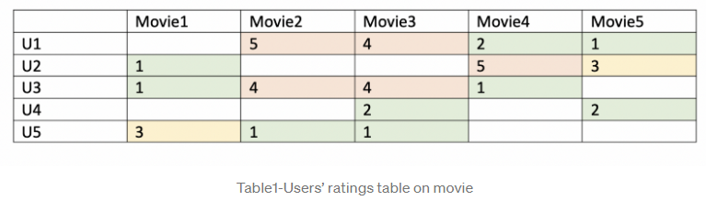

* Поскольку не каждый пользователь ставит оценки всем фильмам, в матрице много пропущенных значений, что приводит к разреженной матрице. Следовательно, нулевые значения, не предоставленные пользователями, будут заполнены 0, так что заполненные значения будут предоставлены для умножения. С помощью матричной факторизации мы можем обнаружить эти скрытые особенности, чтобы сделать прогноз на основе рейтинга с учетом сходства предпочтений и взаимодействий пользователей.
* С момента первоначальной работы Simon Funk[7] было предложено множество подходов к матричной факторизации. Такой как Funk MF[8], SVD++[9], Asymmetric SVD++[10], Hybrid MF[11], Deep learning MF[12], … В этом проекте я выбрал очень простой метод в поле машинного обучения с именем gradient descent[13], цель которого - найти локальный минимум разницы.
* Сначала определен набор пользователей (U), элементов (D), R = |U| и |D|. Матрица |U| * |D| включает в себя все оценки, выставленные пользователями. Цель состоит в том, чтобы обнаружить K скрытых функций. Учитывая ввод двух матриц-матриц P (|U|*k) и Q (|D|*k), он сгенерирует результат продукта R. Матрица P представляет связь между пользователем и функциями, а матрица Q представляет связь между элементом и функциями. Мы можем получить прогноз рейтинга элемента путем вычисления скалярного произведения двух векторов, соответствующих Pi и Pj.
$$R ≈P* Q^{T}= \tilde{R}$$

$${\tilde{R}}_{ij}= P_{i}^{T}Q_{j}= \sum_{k=1}{P_{ik}Q_{kj}}$$

* Мы определили "error" функцию, которая представляет собой разницу между реальным значением и прогнозируемым значением.
$$E_{ij}^{2}={(R_{ij}- {\tilde{R}}_{ij})}^{2}={(R_{ij}- \sum_{k=1}{P_{ik}Q_{kj})}}^{2}$$

* Наша задача - обновить матрицы P, Q, чтобы минимизировать значение “error” функции. Градиент может минимизировать это значение, и поэтому мы дифференцируем приведенное выше уравнение по отношению к этим двум переменным отдельно.
$$\frac{∂}{∂P_{ik}}E_{ij}^{2}= -2\left(R_{ij}-{\tilde{R}}_{ij}\right)\left(Q_{kj}\right)= -2E_{ij}Q_{kj}$$

$$\frac{∂}{∂Q_{kj}}E_{ij}^{2}= -2\left(R_{ij}-{\tilde{R}}_{ij}\right)\left(P_{ik}\right)= -2E_{ij}P_{ik}$$

* Из градиента математическая формула может быть обновлена как для $P_{ik}$, так и для $Q_{kj}$. α - это шаг для достижения минимума при вычислении градиента, а α обычно устанавливается с небольшим значением.
$$P_{ik}^{'}= P_{ik}+ α\frac{∂}{∂P_{ik}}E_{ij}^{2}= P_{ik}+2αE_{ij}Q_{kj}$$

$$Q_{kj}^{'}= Q_{kj}+ α\frac{∂}{∂Q_{kj}}E_{ij}^{2}= Q_{kj}+2αE_{ij}P_{ik}$$

* Из приведенного выше уравнения, $P_{ik}^{'}$ и $Q_{kj}^{'}$ могут обновляться с помощью итераций до тех пор, значение “error” достигнет своя минимума.
 $$E=\sum{E_{ij}^{2}}= \sum{{(R_{ij}- \sum_{k=1}{P_{ik}Q_{kj})}}^{2}}$$

 1. **Реализация алгоритма**
* Кода из проекта:

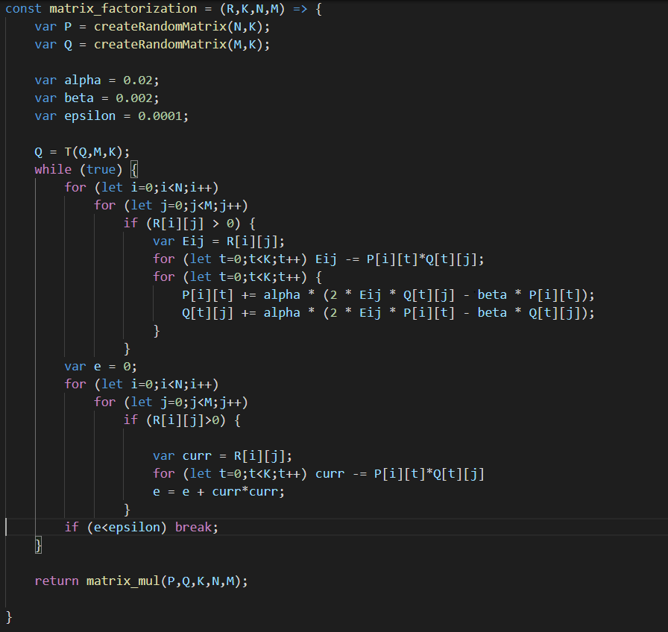

* Посмотрим небольшой пример проверки исправления алгоритма. Приведены данные рейтинговых оценок 3 пользователей 6 фильмов (оценка от 0 до 10, оценка 0 означает, что пользователи еще не знали этот фильм )

|  |  |  |  |  |  |  |
| --- | --- | --- | --- | --- | --- | --- |
|  | Movie 1 | Movie 2 | Movie 3 | Movie 4 | Movie 5 | Movie 6 |
| User 1 | 8 | 7 | 7 | 0 | 0 | 6 |
| User 2 | 0 | 6 | 7 | 3 | 7 | 0 |
| User 3 | 6 | 0 | 4 | 2 | 9 | 4 |

*Table 1: Initial rating point*

* Прогнозируемая матрица генерируется ниже. Матрица прогнозов имеет аналогичный результат с истинными значениями, а оценки 0 заменяются прогнозом, основанным на аналогичных предпочтениях пользователей в отношении фильмов.

|  |  |  |  |  |  |  |
| --- | --- | --- | --- | --- | --- | --- |
|  | Movie 1 | Movie 2 | Movie 3 | Movie 4 | Movie 5 | Movie 6 |
| User 1 | 8.001952 | 7.000869 | 6.99874 | 3.91094 | 8.87168 | 5.99512 |
| User 2 | 7.13439 | 5.99828 | 6.99650 | 3.00044 | 7.00008 | 3.92563 |
| User 3 | 5.99604 | 5.21907 | 4.00086 | 1.99841 | 8.99678 | 4.00256 |

*Table 2: Result after executed algorithm*

* Так, в примере, User1 не знал(a) Movie5, на основе предсказания результата нашего алгоритма, ему(ей) может понравиться этот фильм с довольно высокой оценкой (≈ 8,87/10).
* ***Примечание***: Поскольку в алгоритме используется метод машинного обучения, это означает использование более количества данных, получение более точного результата.

1. **Обзор пользовательских интерфейсов**
   1. **Описание всех функций пользовательского интерфейса**

* Пользовательские интерфейсы (UI) нашей системы, разработанные с использованием React. По сути, UI содержит несколько компонентов, отображающих информацию. По сути, компоненты - это многоразовые пользовательские интерфейсы, которые позволяют разделить приложение на отдельные блоки, которые действуют независимо друг от друга. Компоненты принимают произвольный ввод с данными (props) и возвращают элемент React, чтобы объявить, что должно появиться на экране. Они могут взаимодействовать с другими компонентами через props для создания сложного пользовательского интерфейса.
* Пользователи могут войти в систему, если у них была зарегистрированная учетная запись, в противном случае они могут зарегистрироваться для новой.
* Пользователи могут искать любой фильм по ключевому слову. После того, как пользователи выбрали фильм, система покажет им всю информацию о нем. Пользователь может поставить оценку этому фильму или добавить его в свой сохраненный список. Система использует эту оценку для рекомендации новых фильмов, которые отображаются на главной странице.
  1. **Особенности пользовательского интерфейса**
* Главная страница, когда пользователь не авторизовался. Один из самых популярных фильмов показал свою информацию и трейлер. Пользователь может войти в свою учетную запись, нажав кнопку «Sign in» в правом верхнем углу.

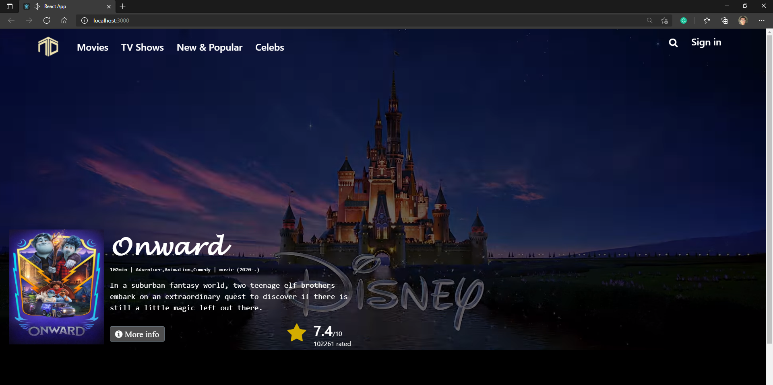

*Picture 1: Main page*

* Интерфейс входа и регистрации. Если у пользователей еще нет учетной записи, они могут зарегистрировать новую.

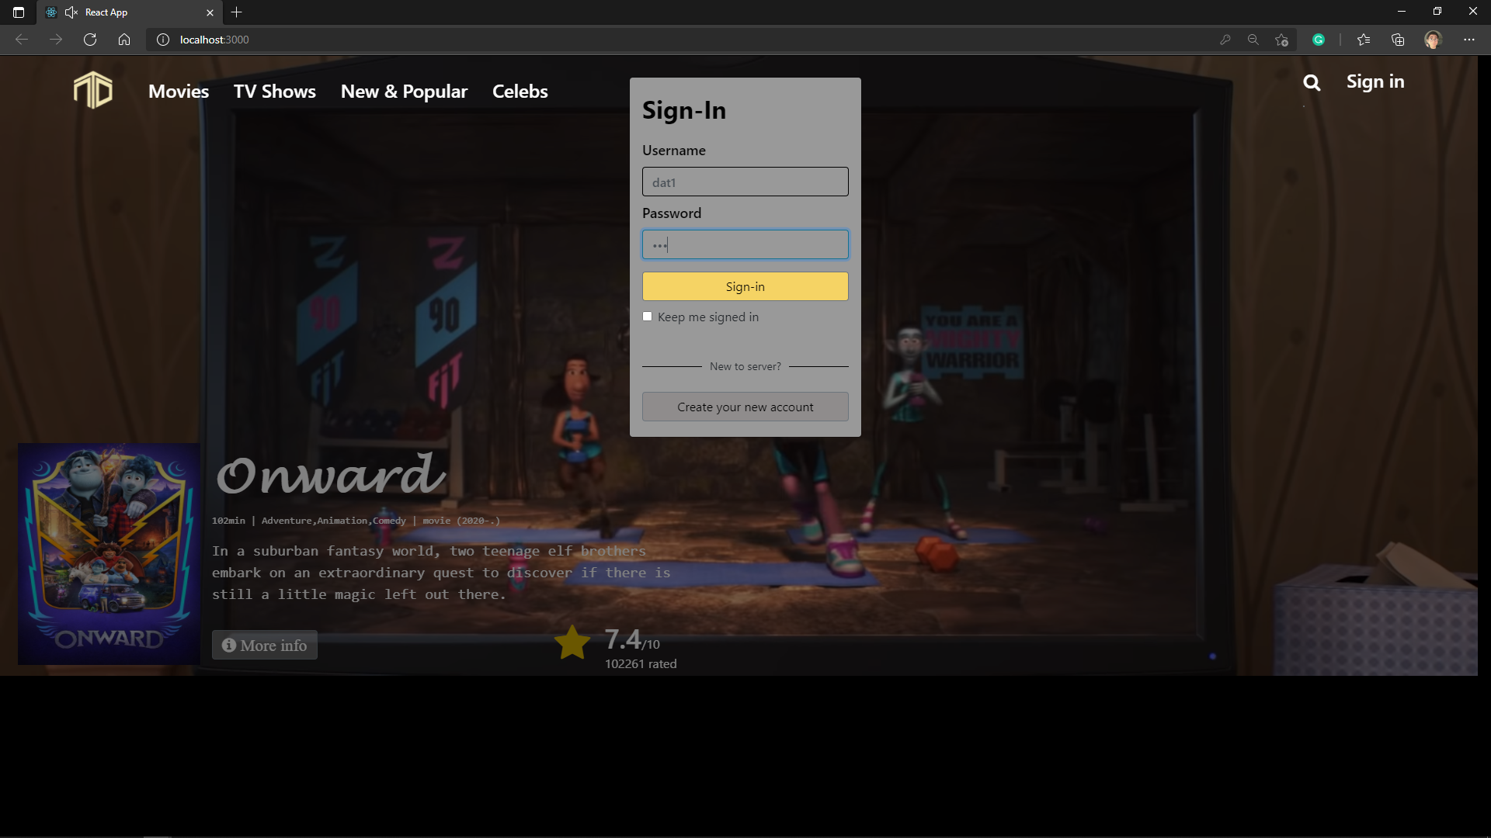

*Picture 2: Sign in function*

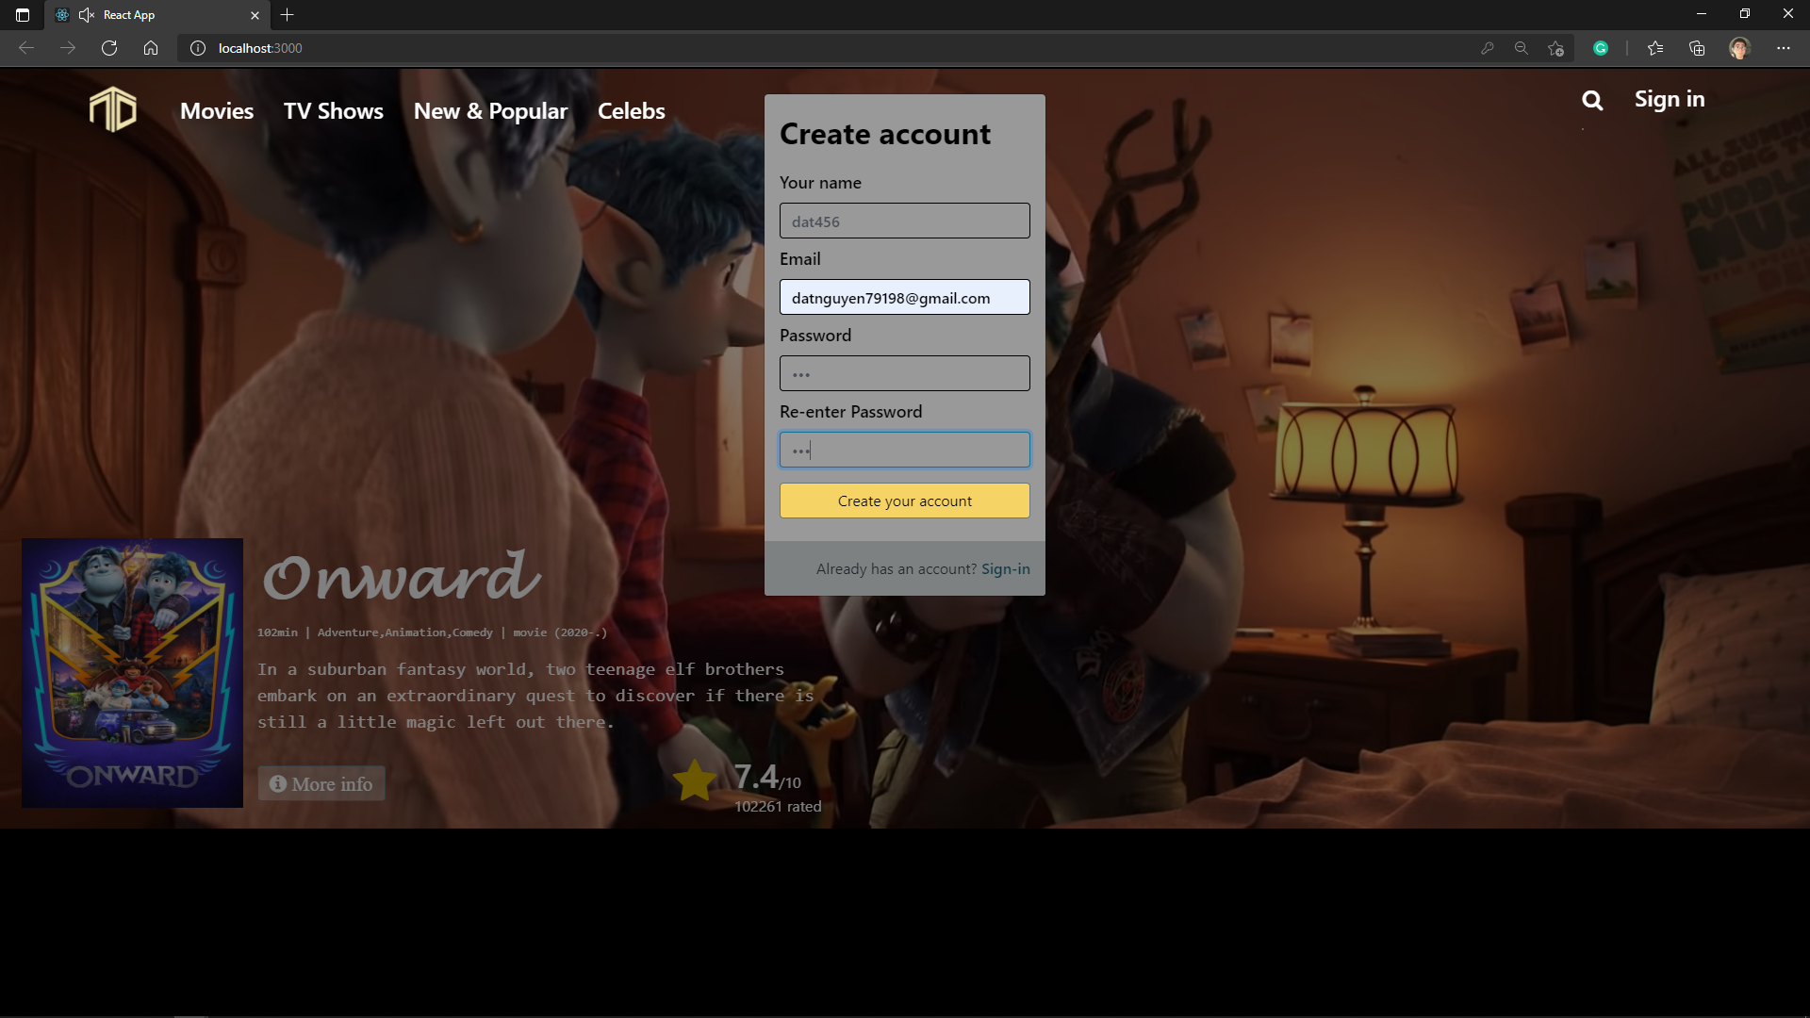

*Picture 3: Sign up function*

* Главная страница после того, пользователи войдут в свою учетную запись. Они также могут выйти, нажав кнопку в правом верхнем углу. Под фильмом на верхней главной странице находятся списки фильмов, рекомендованных сервером для отдельного пользователя (3 списка, в каждом списке 21 рекомендованный фильм ) и их список сохраненных фильмов.

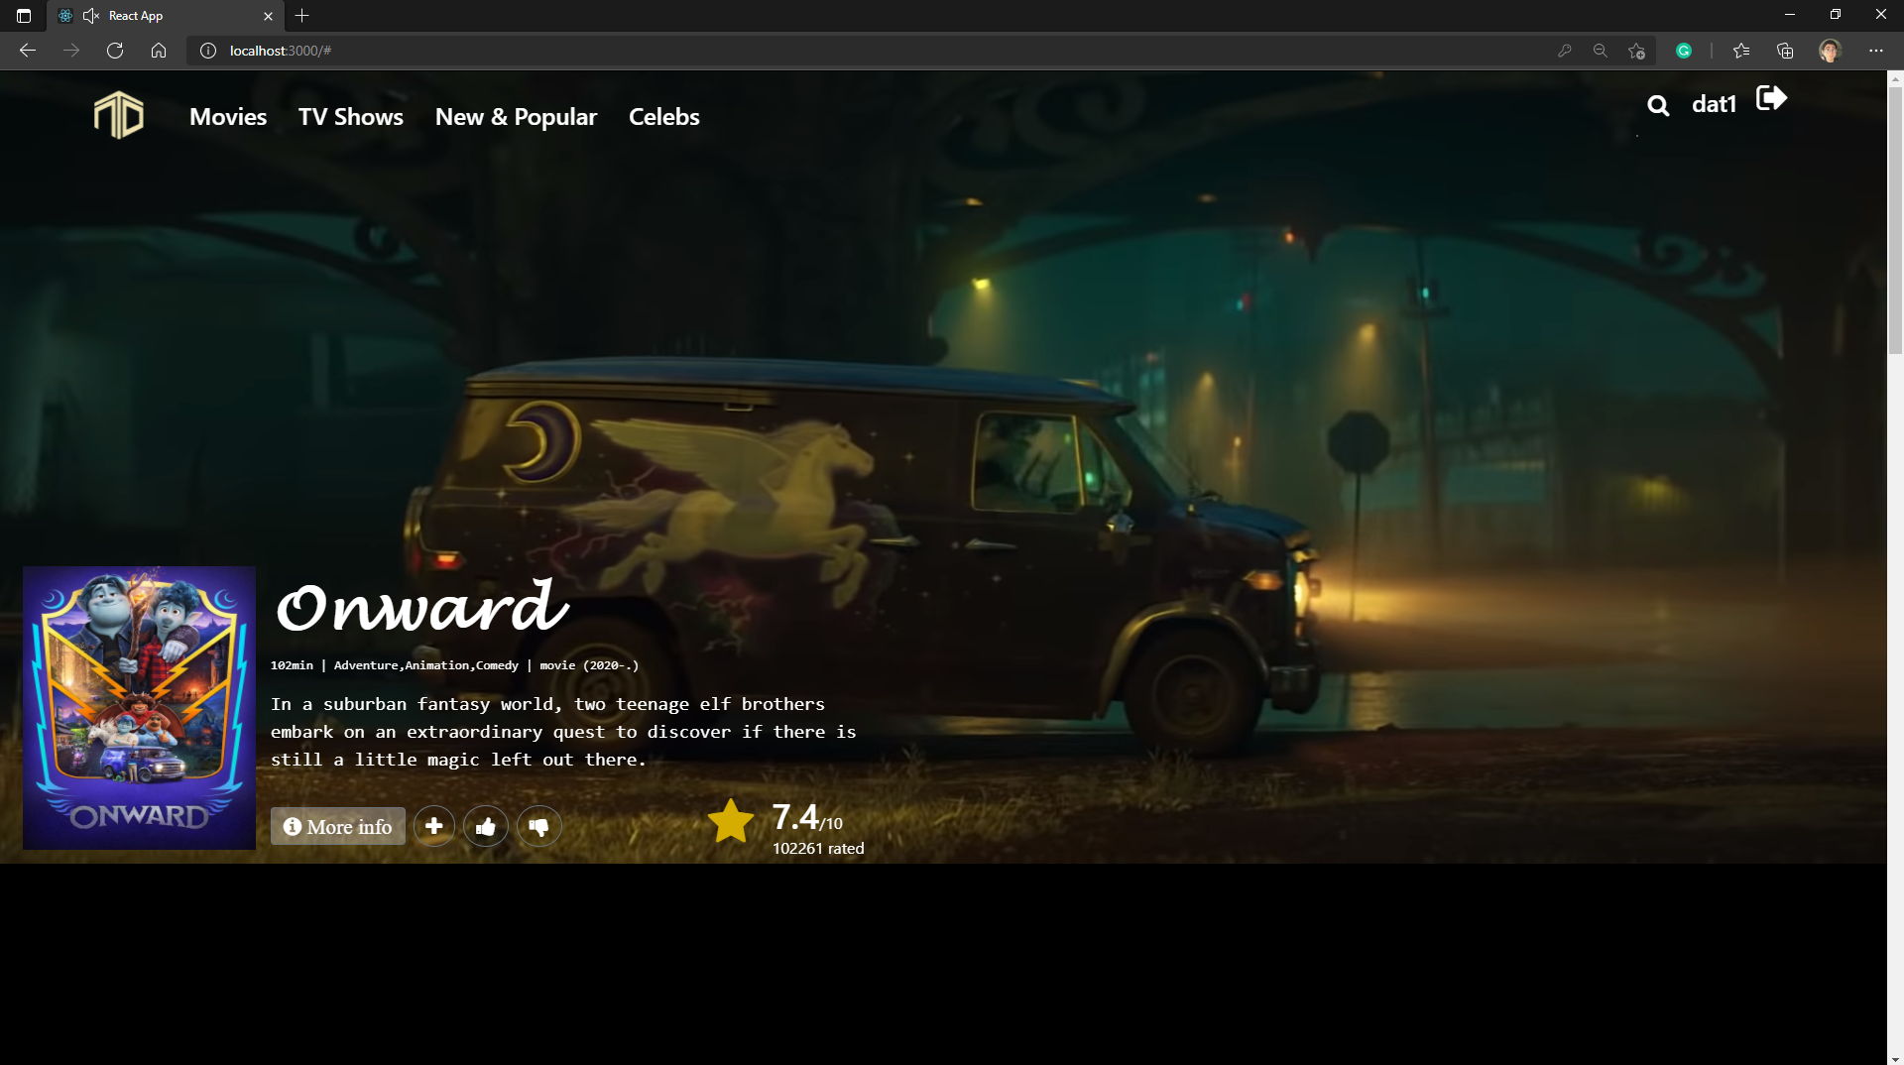

*Picture 4: Main page after user signed in successfully*

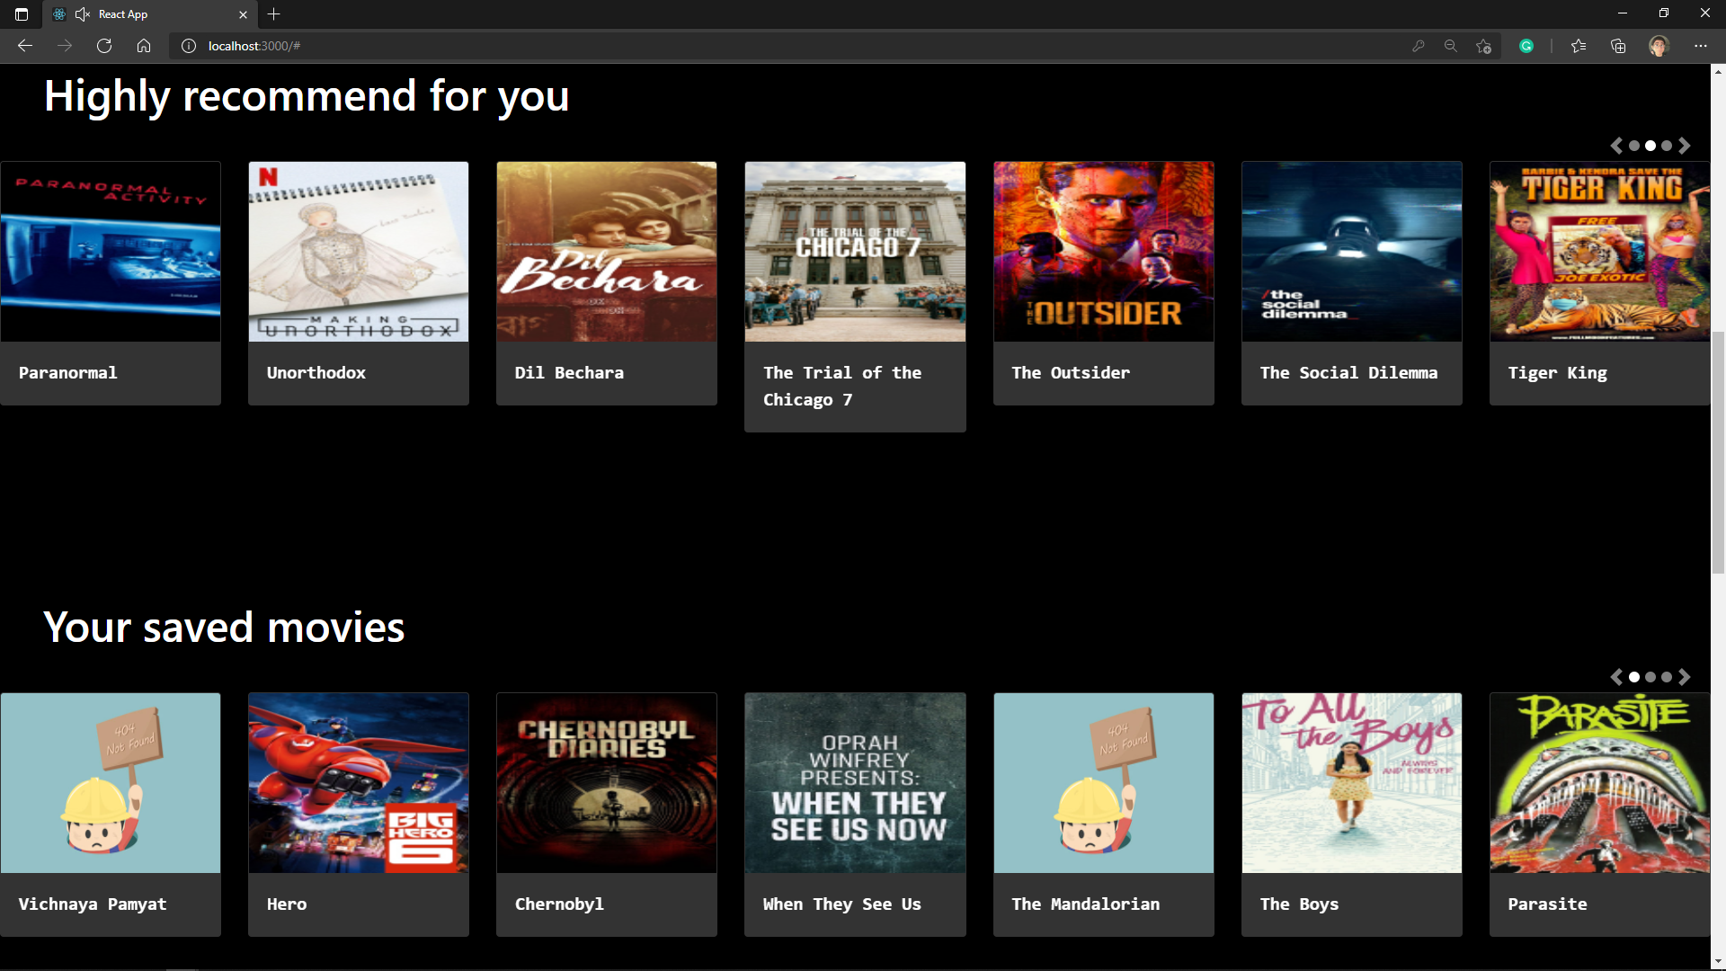

*Picture 5: Recommended movies for user and their saved movies*

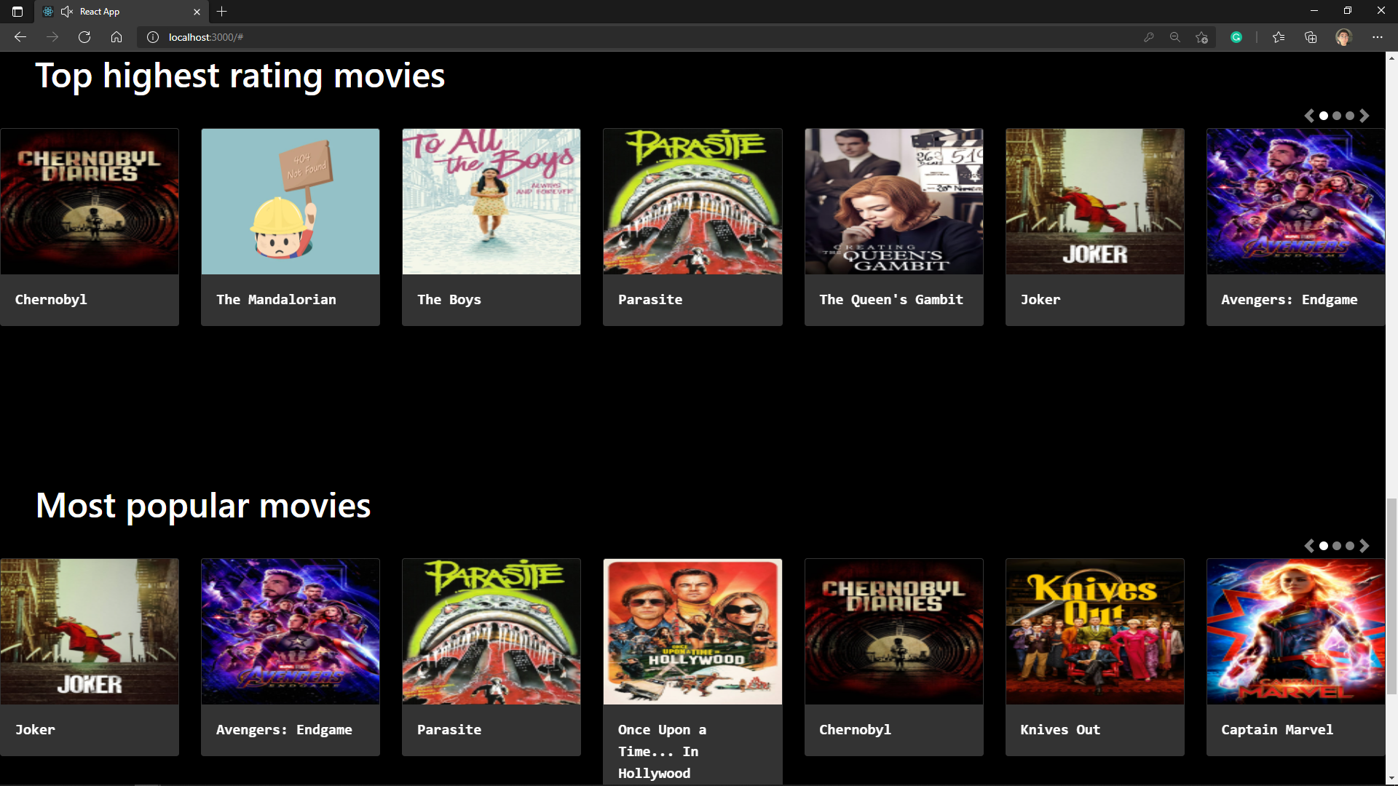

*Picture 6: Recommended movies based on rating and popularity*

* Система не только рекомендует, но и помогает пользователю найти фильм, который он ищет. Если щелкнуть символ “Лупа" вверху и ввести полное имя или ключевое слово, система выдаст результаты, как показано ниже.

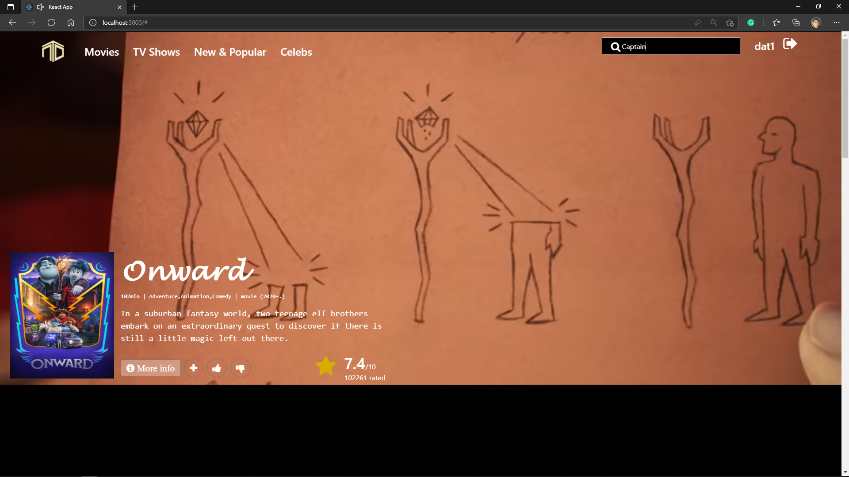

*Picture 7: Searching movie function*

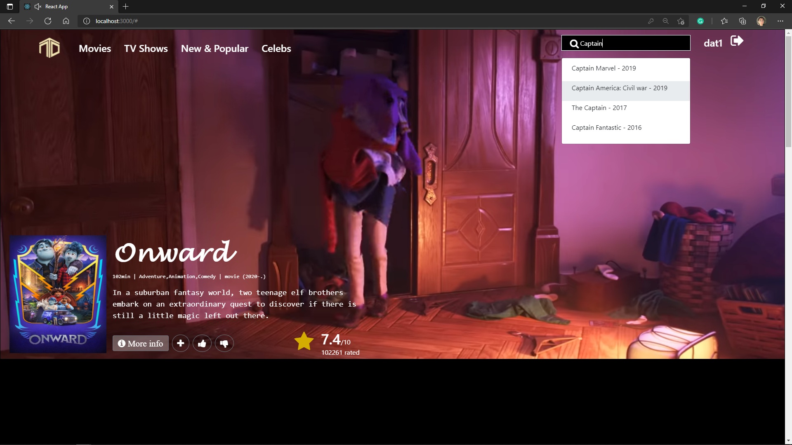

*Picture 8: Searching result for user’s keyword*

* Когда пользователь хочет увидеть дополнительную информацию о каком-либо фильме, щелкнув по нему, появится интерфейс, показанный ниже. Там пользователь может найти его информацию, трейлер. Кроме того, пользователи могут добавить этот фильм в свой сохраненный список и указать рейтинг для этого фильма.

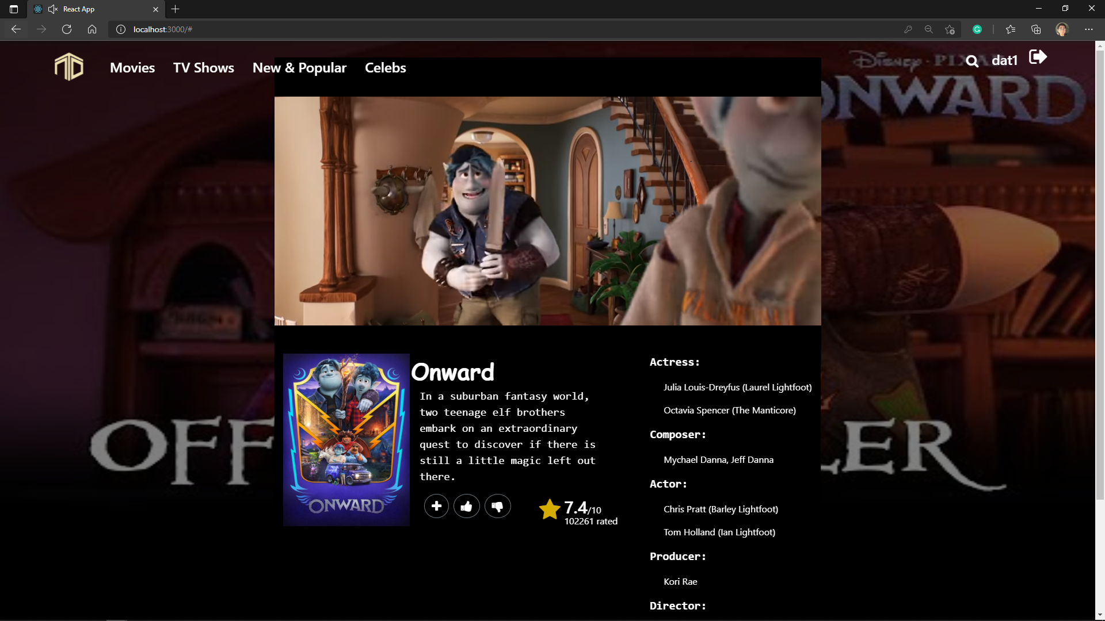

*Picture 9: Information of chosen movie*

1. **Дизайн и характеристики сервера системы**
   1. **Описать зачем нужен сервер и как он работает**

* Всякий раз, когда пользователь выполняет действие, такое как поиск фильма, внешний интерфейс или пользовательский интерфейс представляет собой инструмент, который делает это действие визуализируемым и более простым для пользователя. Это действие можно назвать «запросом» - пользователь запрашивает часть информации. Сервер работает как «средний человек», что означает получение запросов от пользователя, обработку этих запросов и «возврат» информации, которую пользователь хочет найти.
  1. **Технологии, используемые для разработки сервера**
* В этом проекте я использовал библиотеку Express для разработки сервера. Express помогает контролировать процесс «запрос» - «возврат» на стороне сервера, что упрощает управление и сопровождение. Library Express использует методы HTTP-запроса для приема запросов от пользователей. HTTP-запрос - это действие, которое должно быть выполнено над ресурсом, идентифицированным заданным URL-адресом запроса. Например, когда пользователь хочет выполнить поиск в фильме, пользовательский интерфейс отправляет метод HTTP-запроса GET на URL-адрес <domain>/SEARCH_MOVIE?Name=<movie_name_want_to_find>. Сервер будет обрабатывать каждый HTTP-запрос и ответ на интерфейсную часть информации в теле HTML-страницы.

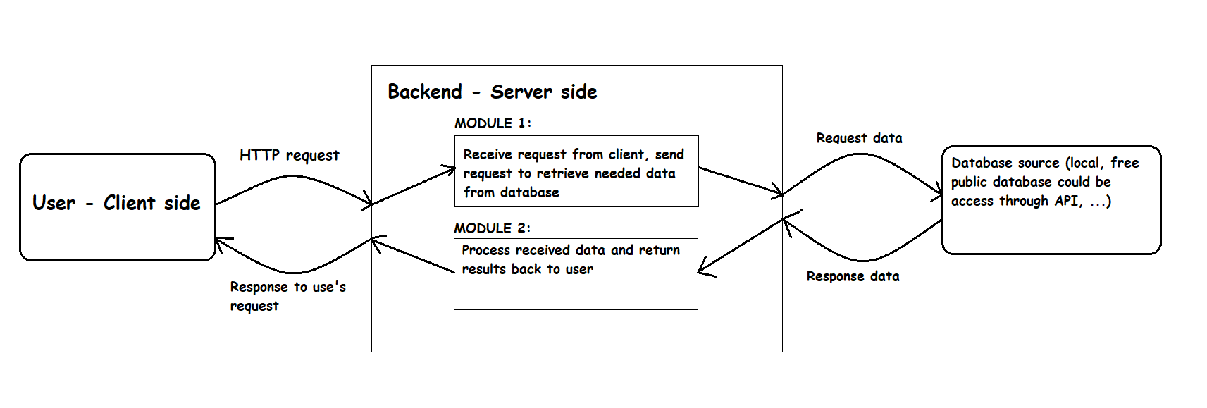

*Figure 1: High-architecture system design*

* В этом проекте я управлял 2 типами запросов. Запросить данные из базы данных и данные из API. Обработка данных запроса из внутренней базы данных Я объясню более подробно в части V.
* О запросе данных из API, в этом проекте я использовал 2 онлайн-источника данных. Они предоставили бесплатный API для доступа к своим данным. Во-первых, это видеоданные, предоставленные Youtube, во-вторых, данные афиши фильма, предоставленные компанией themoviedb.
* Несмотря на то, что есть 2 разных API, но один и тот же метод их использования. Использование HTTP-запроса с некоторыми настройками в URL, заголовке, ... зависит от того, какой API. После этого мы можем получить доступ к их общедоступной базе данных и получить необходимую информацию.
* Передав название фильма, который хочет найти, API Youtube вернет индекс видео в своей базе данных. Затем поместите этот индекс в URL-адрес, чтобы получить видео.

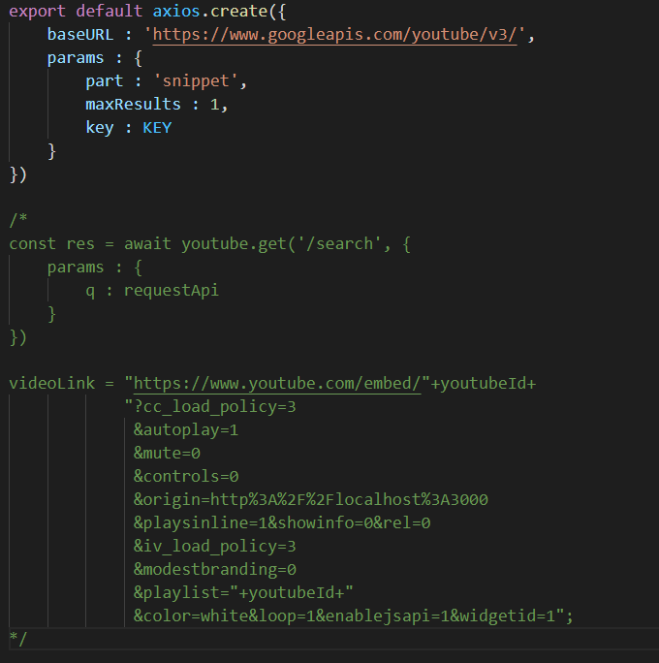

*Picture 10: Calling method to Youtube’s API*

* Тот же метод, что и API YouTube, передав имя фильма, API-интерфейс themoviedb вернет индекс этого фильма в своей базе данных. С помощью этого индекса мы можем свободно извлекать эти данные.

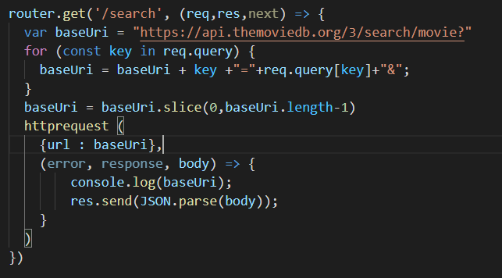

*Picture 11: Calling method to TheMovieDB’s API*

1. **Описание базы данных и запросы к ней.**

**1. Реляционная база данных**

* Система, использующая реляционную базу данных и использующая SQL для запросов и обслуживания базы данных.
* Реляционная база данных - это цифровая база данных, основанная на реляционной модели данных. Эта модель организует данные в одну или несколько таблиц (или «отношений») столбцов и строк с уникальным ключом, идентифицирующим каждую строку. Чтобы система управления базами данных (СУБД) работала эффективно и точно, она должна использовать транзакции ACID.
* Сущности и их отношения могут быть построены в схеме, как показано ниже.

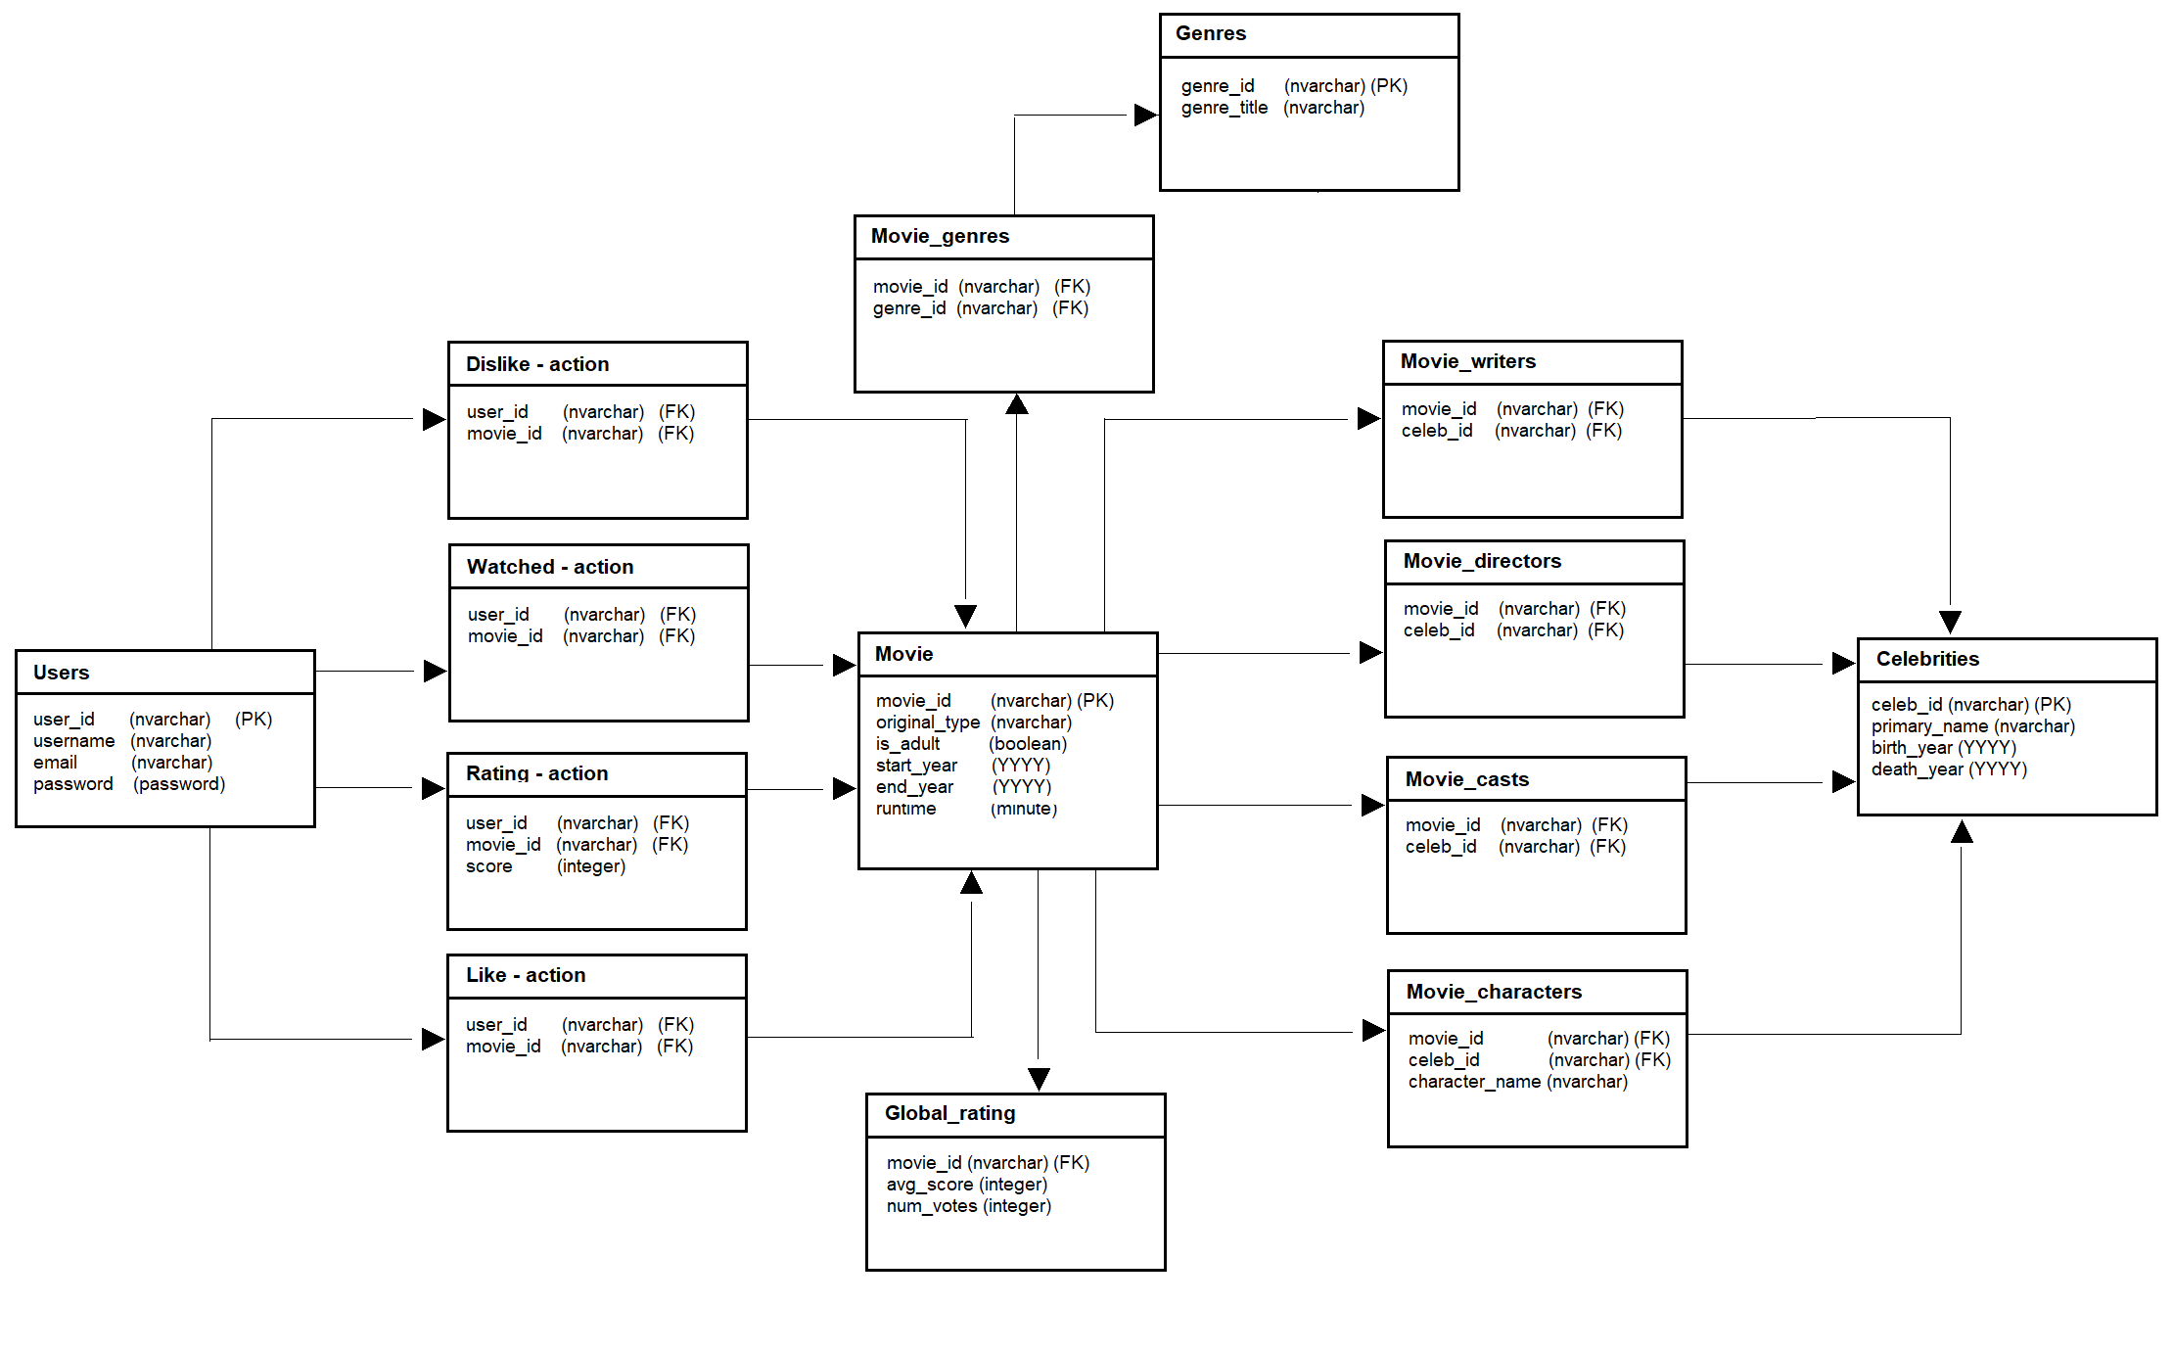

*Picture 12: Database schema*

**2. Обработка и преобразование базы данных**

* Cхема базы данных сформирована, теперь нам нужно обработать базу данных по этой схеме.
* Поскольку необработанные данные находятся в формате CSV. После импорта в формат SQL все данные, очевидно, не имеют схемы, которую мы уже создали. Поэтому нам нужно предварительно обработать эти данные перед их использованием.

**2.1. Таблица данных фильма**

* Таблица данных SQL с первичным ключом

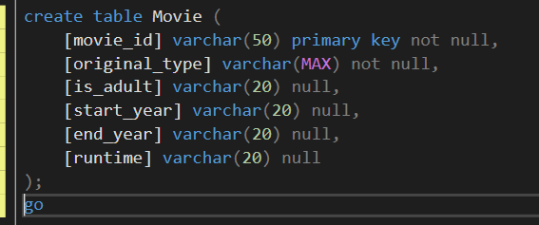

* Пример сырых данных фильмов без предварительной обработки

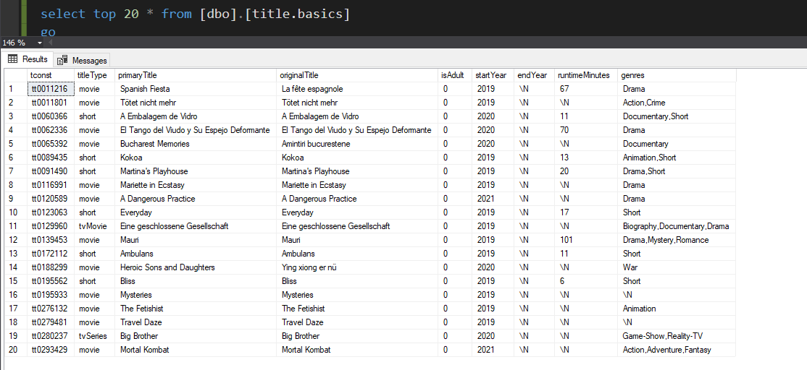

* Добавить необработанные данные в таблицу данных SQL на основе схемы таблицы

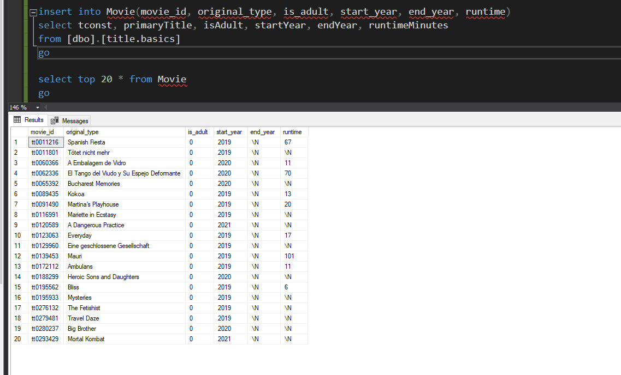

**2.2. Таблица базы данных знаменитостей**

* Таблица данных SQL с первичным ключом celeb_id. Онa содержит имя, год рождения и год смерти.

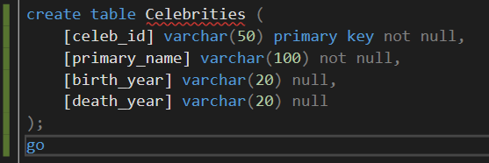

* Необработанные данные NoSQL будут иметь вид:

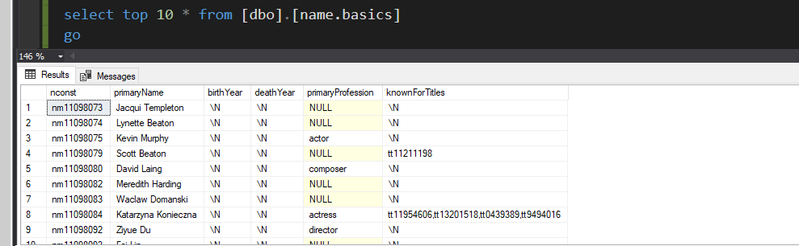

* Добавить необработанные данные в таблицу данных SQL на основе схемы таблицы

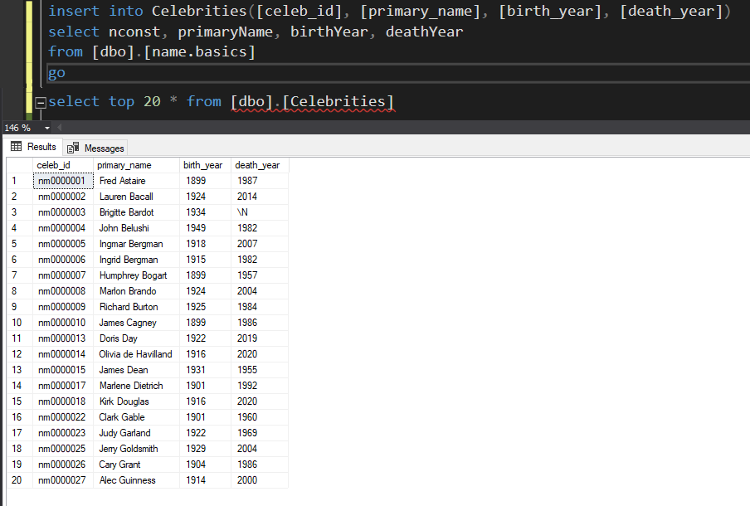

**2.3. Таблица данных, содержащая фильмы и их жанры**

* Таблица содержит [movie_id] в качестве внешнего ключа, который относится к таблице Movie.

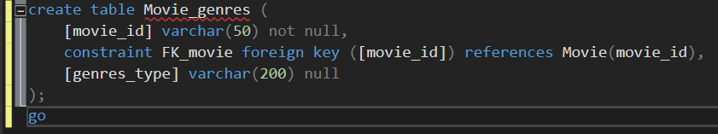

* Необработанные данные содержат movid_id, movie_name, и строка представляет жанры фильма, имеющие [movie_id]

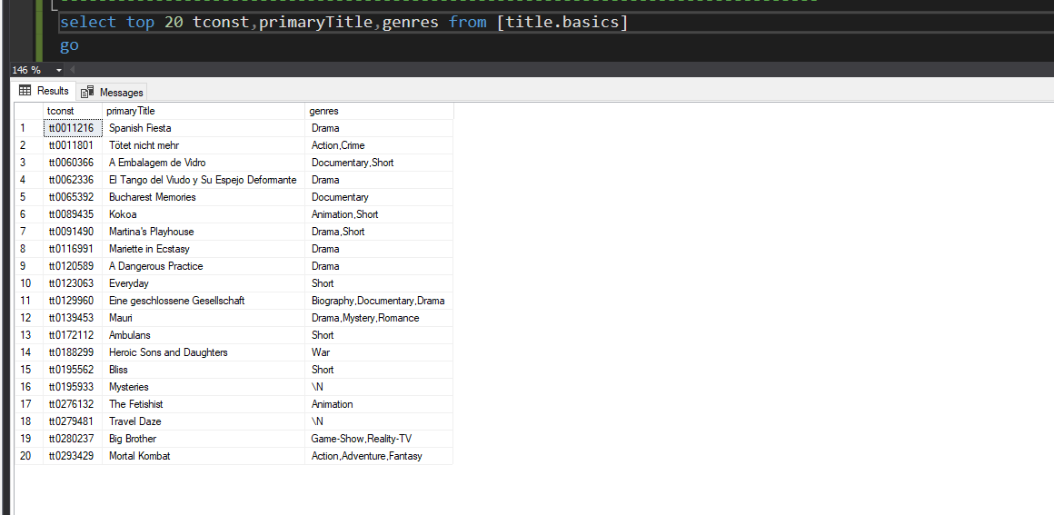

* И мы вставляем в нашу определенную таблицу

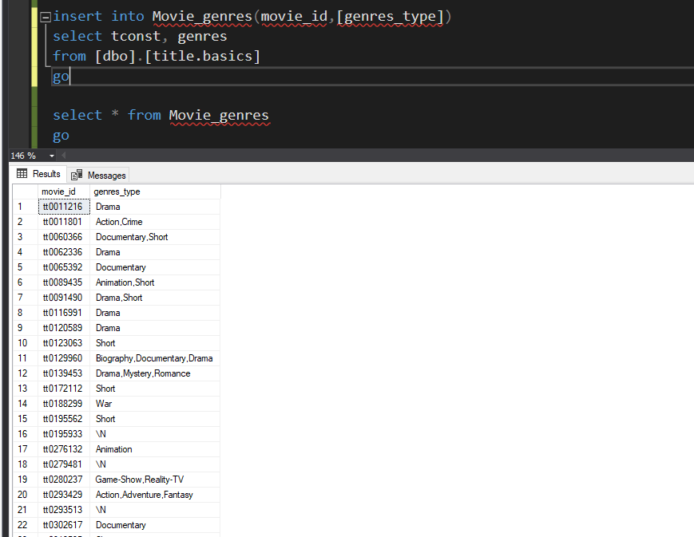

**2.4 Таблица данных глобальных рейтингов и общего количества голосов за отдельный фильм, записанный IMDB**

* Наша таблица SQL содержит [movie_id] в качестве внешнего ключа, который относится к отдельному фильму и свойствам.

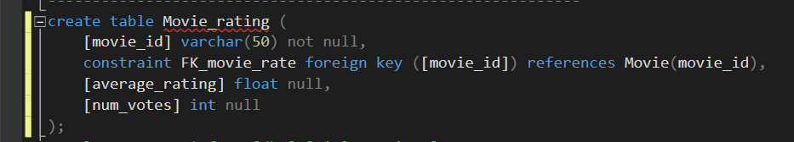

* Необработанные данные выглядят так:

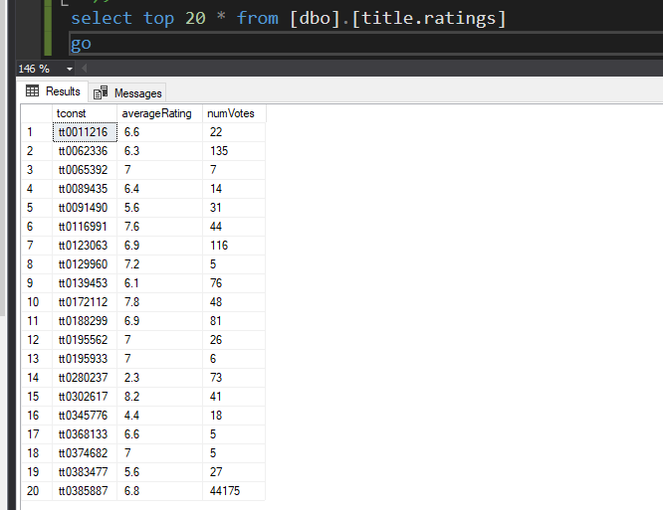

* И запросы на вставку данных

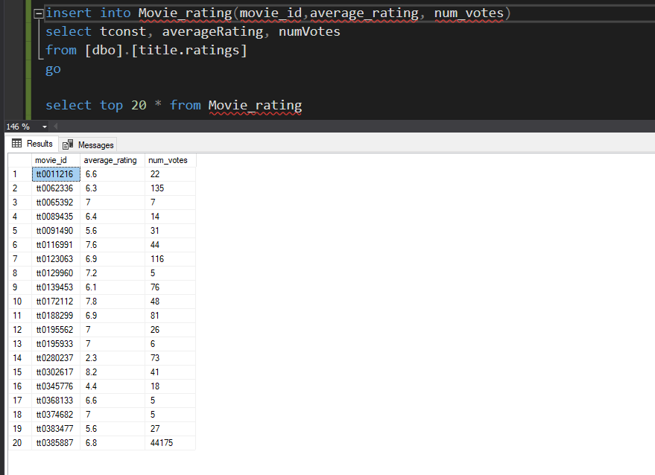

**2.5. Отношения между знаменитостью и отдельным фильмом**

* Необработанные данные содержат взаимосвязь между фильмом имеет [movie_id] и знаменитостью [celebrity], а также их роль в этом фильме в столбце [category].

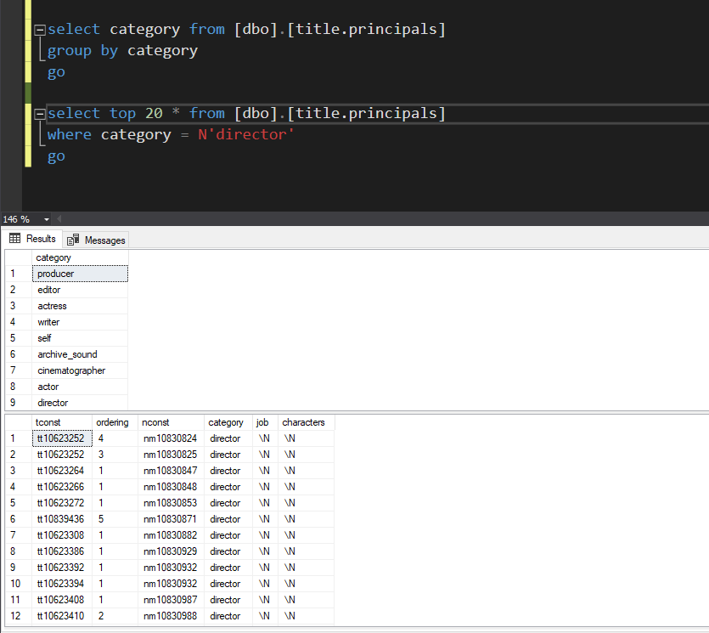

* Процесс извлечения данных для каждой роли очень похож друг на друга, поэтому я показываю примеры для роли директора. Остальные такие же.
* Итак, таблица всех режиссерских ролей содержит 2 внешних ключа, обозначающих знаменитость как режиссера в соответствующем фильме.

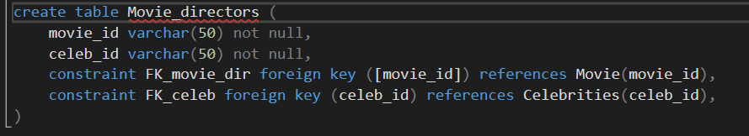

* И запросы на вставку данных

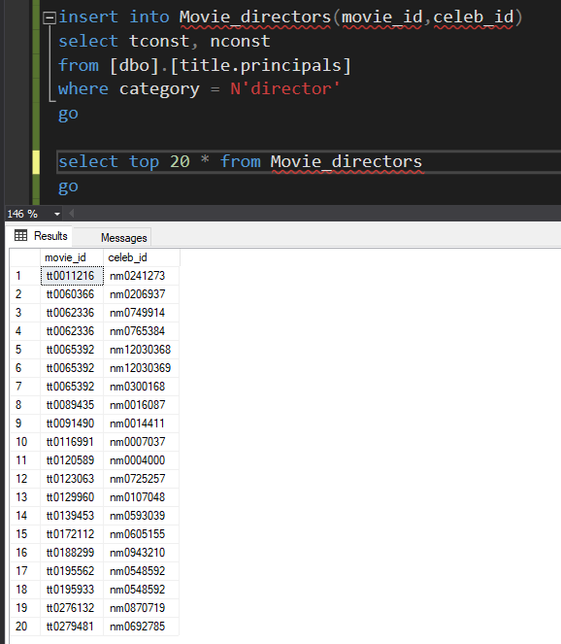

**3. Некоторые запросы к базе данных для каждого отдельного действия пользователя**

**3.1. Запрос на отдельный фильм**

* Во-первых, нам нужно создать VIEW для будущей работы. В базе данных VIEW - это набор результатов сохраненного запроса к данным, который пользователи базы данных могут запрашивать так же, как в постоянном объекте коллекции базы данных.
* Эта предустановленная команда запроса хранится в словаре базы данных. VIEWS могут использоваться как повторно используемые разделы SELECT / CODE, которые могут быть включены в другие выборки / запросы, к которым нужно присоединиться, и использовать различные различные фильтры, без необходимости заново создавать весь SELECT каждый раз.
* View содержит всю основную информацию, относящуюся к фильму :

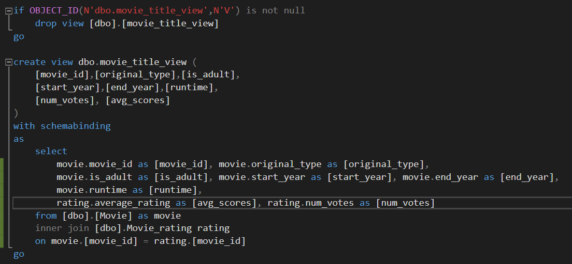

*Picture 13: VIEW consist of movie information*

* При извлечении данных из таблицы или представления в базе данных система будет последовательно искать каждую строку и проверять, соответствует ли она сформированному условию. Это вызовет своевременное выполнение при поиске по огромной таблице. По этой причине мы придумали другой метод поиска - INDEX.
* INDEX - это структура на диске, связанная с таблицей или представлением, которая ускоряет извлечение строк из таблицы или представления. Индекс содержит ключи, построенные из одного или нескольких столбцов в таблице или представлении. Эти ключи хранятся в структуре (B-дереве), которая позволяет SQL Server быстро и эффективно находить строку или строки, связанные со значениями ключей.

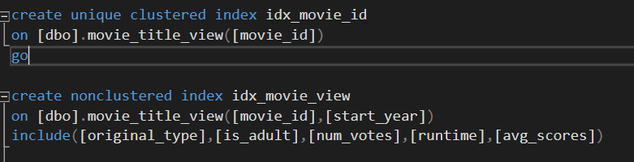

*Picture 14: UNIQUE INDEX and NONCLUSTERED INDEX on VIEW*

* Пример, когда пользователь хочет увидеть дополнительную информацию, щелкнув по нему, мы узнаем идентификатор фильма, который пользователь хочет увидеть, поэтому мы ищем его в нашем VIEW
* Запрос и результат:

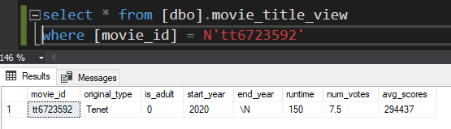

*Picture 15: Query and it’s result*

* Стоимость оборудования при использовании обычного поиска:

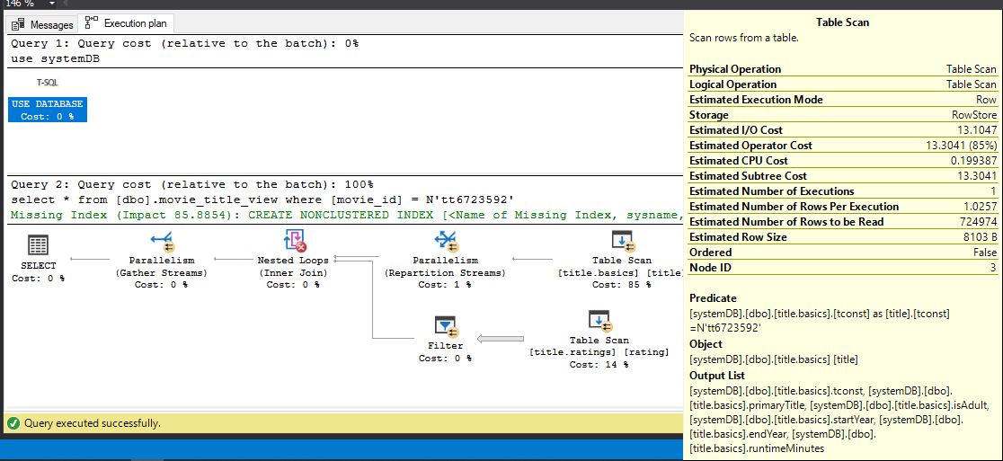

*Picture 16: Estimated cost of table scan operation*

* И стоимость оборудования при использовании поиска по INDEXES. Что намного лучше обычного поиска

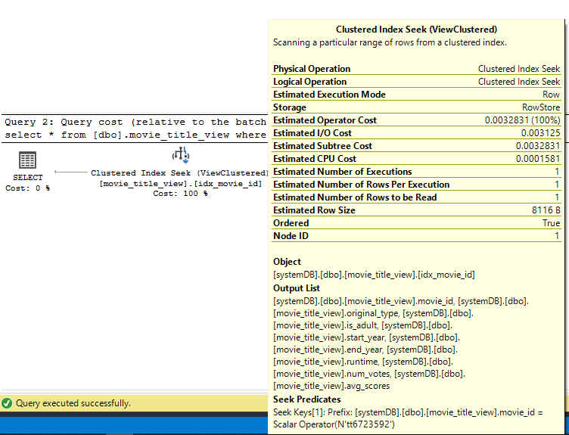

*Picture 17: Estimated cost of index search*

**3.2. Поиск по списку фильмов**

* Используя тот же вид, что и выше, и поиск по индексу, мы также можем получить список данных с низкой задержкой. Пример, когда система находит список рекомендательных фильмов для конкретного пользователя:

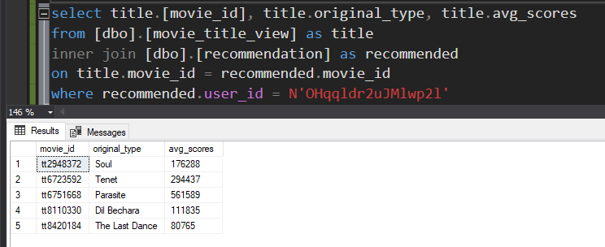

*Picture 18: Query for recommended movie for individual user*

**3.3. Поиск знаменитостей, связанных с отдельным фильмом**

* Когда пользователь ищет конкретный фильм, отображается не только основная информация, но и отображаются все знаменитости.
* Поскольку у нас была связь между movie_id и Celeb_id, мы можем создать VIEW как обертку информации и запросить ее с помощью поиска по INDEX.
* VIEW содержит фильм и информацию о знаменитостях, связанных с фильмом

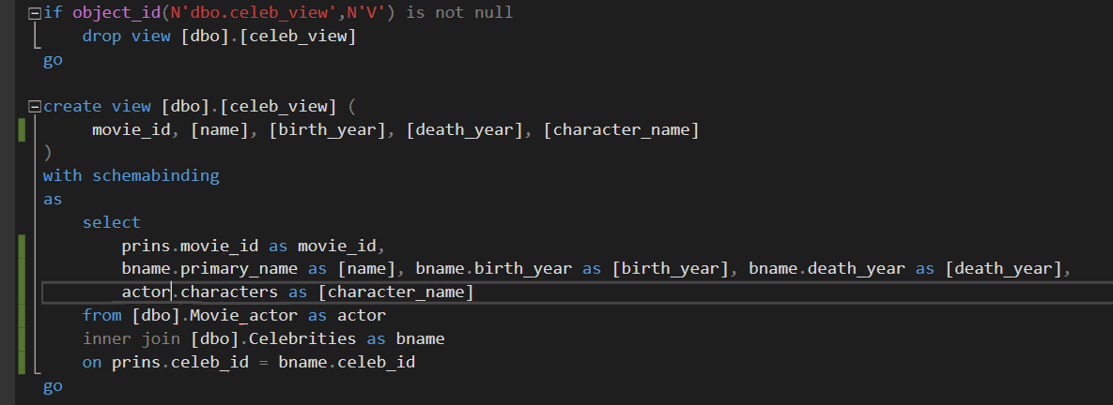

*Picture 19: VIEW consist of celebrity information and their role in specific movie*

* Вставить UNIQUE INDEX в VIEW на основе значения [movie_id]

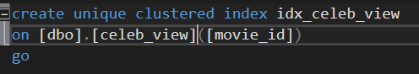

*Picture 20: UNIQUE INDEX on VIEW*

* 3апрос, сравнение результатов и производительности между сканированием таблицы и поиском по INDEX

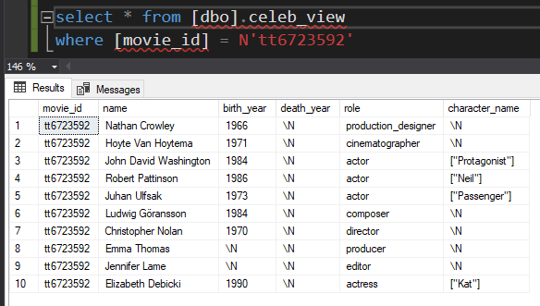

*Picture 21: Query for all role in specific movie*

* Cканирования таблицы

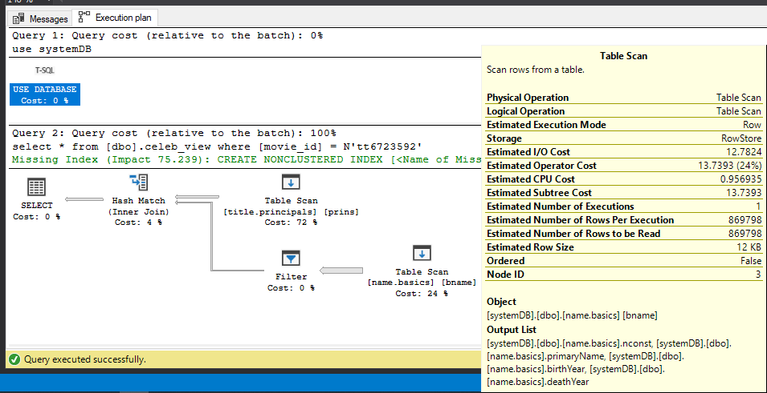

*Picture 22: Estimated cost for scan table*

* Поиска по INDEXES

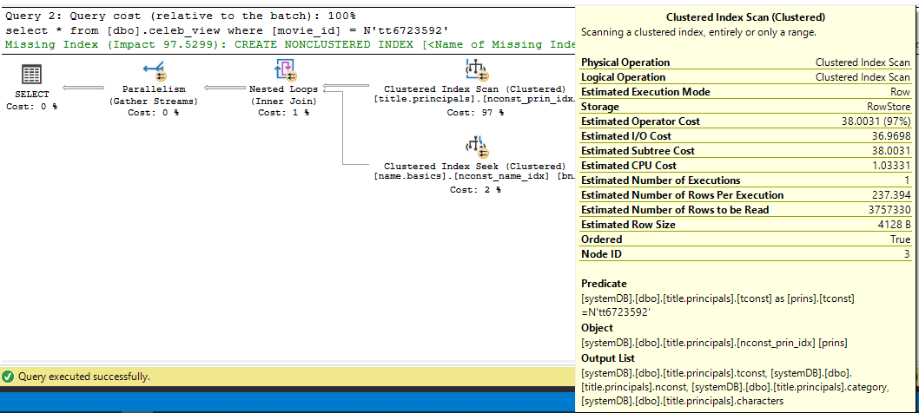

*Picture 23: Estimated cost for index search*

**3.4. Обработка некоторых основных действий пользователя**

*Поддержка SQL-сервера: мы модифицируем запрос событий с помощью моей собственной процедуры с помощью TRIGGER. Триггер - это особый тип хранимой процедуры, которая автоматически запускается при возникновении события на сервере базы данных.*

**3.4.1. Когда пользователь регистрирует новую учетную запись**

* Когда пользователь хочет зарегистрировать свою учетную запись, сервер обрабатывает запрос и получает необходимую информацию для новой учетной записи, включая имя_пользователя, хешированный пароль (ключ для хранилища хеш-функций на сервере), ... Если [user_name] не существует в база данных с уникальным значением [user_id] - добавьте его в нашу базу данных, иначе сервер вернет ошибку, чтобы заметить пользователя.
* Процедура триггера вместо обычного запроса вставки

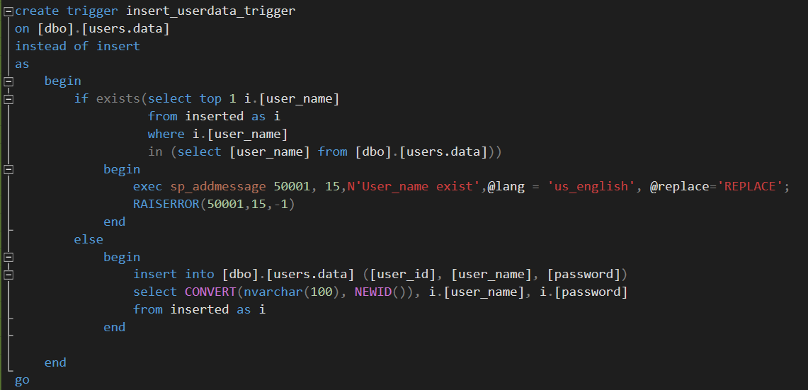

*Picture 24: TRIGGER for INSERT query into users database*

* Если требование выполнено

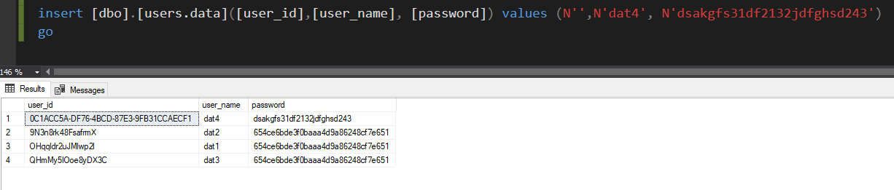

*Picture 25: Result if insert successfully*

* В противном случае верните ошибку

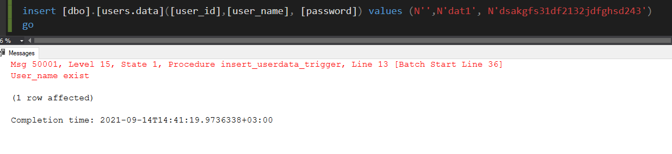

*Picture 26: Result if insert fail*

**3.4.2. Когда пользователи хотят добавить новый фильм в свои личные категории (понравился, не понравился, сохранен для будущего просмотра, ...)**

* Поскольку процедуры очень похожи друг на друга, просто рассмотрим пример, когда пользователь хочет добавить новый фильм в свою категорию для просмотра в будущем.
* Когда пользователь хочет добавить фильм в свой список, нажав кнопку, сервер обрабатывает этот запрос и отправляет в базу данных сигнал - [user_name] хочет добавить [movie_id] в базу данных [saved_movies]
* Если [user_name] еще не добавил [movie_id] в свой список, управление базой данных добавит новые данные и вернется к уведомлению пользователя, которое является его / ее фильмом, успешно добавленным в базу данных. В противном случае, при очень обычном UX-дизайне, руководство удалит [movie_id] из списка фильмов [user_name] и отправит обратно пользователю уведомление, которое [movie_id] было удалено из его / ее списка желаний.
* Процедура триггера вместо обычного запроса вставки

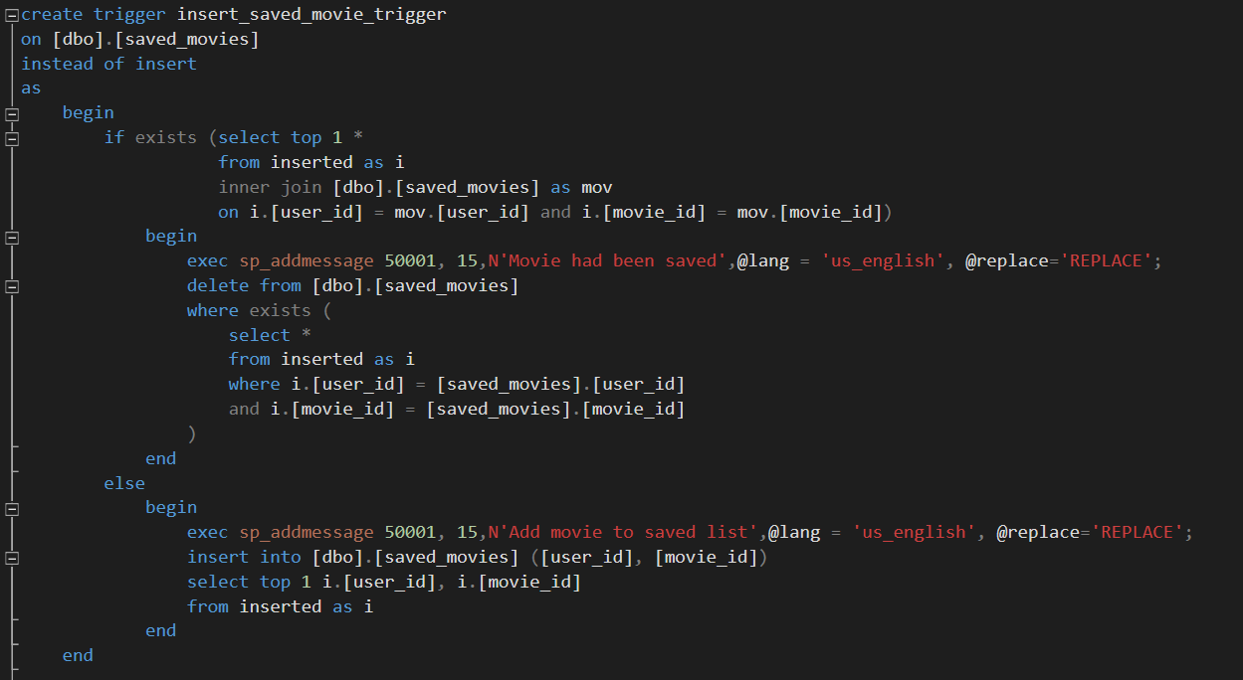

*Picture 27: TRIGGER for INSERT query into personal list*

* Если фильм добавлен впервые, база данных успешно добавлена в базу данных

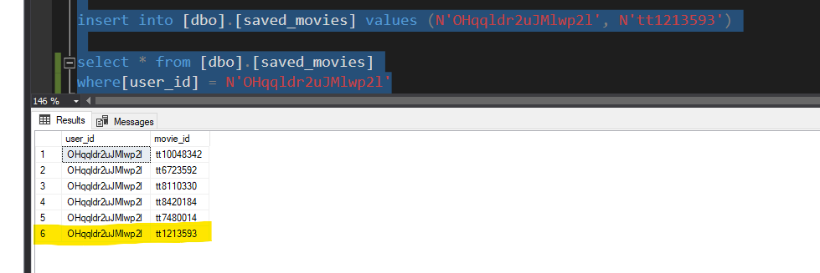

*Picture 28: Result if insert new one to database*

* Если встретились старые данные, удалить их из базы данных

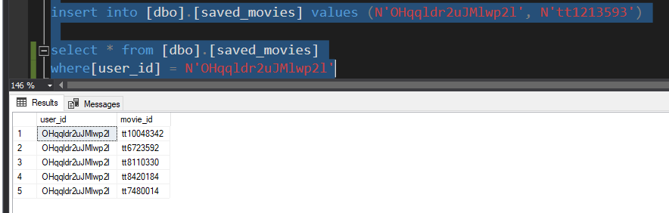

*Picture 29: Result if insert data which already in database*

1. **Заключение и дальнейшая работа**

* Система рекомендаций фильмов - не новая концепция в современной индустрии высоких технологий. Таким образом, многие крупные компании ведут свой бизнес на основе такой системы, например Netflix, IMDB, .... Из-за ограничений технологии и времени мой проект создавался только в образовательных целях, а не как продукт, способный справиться с огромными рабочими нагрузками. Если мы поместим это в реальные обстоятельства, возникнет много проблем. Такие как:
  + Данные могут быть очень большими, поэтому одна база данных может не соответствовать всем данным. А при использовании нескольких баз данных возникает множество проблем, таких как связь между базами данных, связь между базами данных и сервером, обслуживание базы данных и т. Д.
  + При большом количестве клиентов, использующих продукт, одного сервера может быть недостаточно для обработки всех запросов.
  + Сложность алгоритма по времени слишком велика и не очень надежна, требуется улучшение, чтобы улучшить взаимодействие с пользователем.
  + Текущая система не обладает отказоустойчивостью, поэтому, если произойдет что-то плохое, что приведет к отключению системы, единственный способ - перезагрузить всю систему, что в реальной жизни является очень плохой идеей.
* В течение последних нескольких десятилетий, с появлением множества веб-сервисов, рекомендательные системы занимают все больше и больше места в нашей жизни. От электронной коммерции (предлагать покупателям статьи, которые могут их заинтересовать) до онлайн-рекламы (предлагать пользователям правильный контент, соответствующий их предпочтениям), рекомендательные системы сегодня неизбежны в нашей повседневной работе в Интернете. Они действительно важны в некоторых отраслях, поскольку они могут приносить огромный доход, когда они эффективны, или также быть способом значительно отстать от конкурентов.

1. **Список литературы**
2. [React – A JavaScript library for building user interfaces (reactjs.org)](https://reactjs.org/)
3. [Express - Node.js web application framework (expressjs.com)](https://expressjs.com/)
4. [YouTube Data API  |  Google Developers](https://developers.google.com/youtube/v3)
5. [API Overview — The Movie Database (TMDB) (themoviedb.org)](https://www.themoviedb.org/documentation/api)
6. [IMDb](https://www.imdb.com/interfaces/)
7. [Collaborative filtering - Wikipedia](https://en.wikipedia.org/wiki/Collaborative_filtering#:~:text=Collaborative%20filtering%20(CF)%20is%20a%20technique%20used%20by%20recommender%20systems.&text=In%20the%20newer%2C%20narrower%20sense,from%20many%20users%20(collaborating).)
8. [pres1-matrixfactorization.pdf (hpi.de)](https://hpi.de/fileadmin/user_upload/fachgebiete/naumann/lehre/SS2011/Collaborative_Filtering/pres1-matrixfactorization.pdf)
9. [Matrix factorization (recommender systems) - Wikipedia](https://en.wikipedia.org/wiki/Matrix_factorization_(recommender_systems)#Funk_MF)
10. [Singular Value Decomposition (SVD) In Recommender System (analyticsindiamag.com)](https://analyticsindiamag.com/singular-value-decomposition-svd-application-recommender-system/#:~:text=In%20the%20context%20of%20the,given%20to%20items%20by%20users.)

[10] [(PDF) Understanding and improving relational matrix factorization in recommender systems (researchgate.net)](https://www.researchgate.net/publication/262311994_Understanding_and_improving_relational_matrix_factorization_in_recommender_systems)

[11] [Mixed Recommender System- MF(Matrix Factorization) with item similarity based CF(Collaborative Filtering) | by Sourish Dey | Towards Data Science](https://towardsdatascience.com/mixed-recommender-system-mf-matrix-factorization-with-item-similarity-based-cf-collaborative-544ddcedb330)

[12] [An Efficient Deep Learning Approach for Collaborative Filtering Recommender System - ScienceDirect](https://www.sciencedirect.com/science/article/pii/S1877050920310619)